РЕФЕРАТ НА ТЕМУ:

«Развитие архитектуры Древней Индии»

**Содержание**

Введение

1. строение индуистского храма
2. Конструктивные приёмы
3. ТРАДИЦИИ ДЕРЕВЯННОЙ КОНСТРУКЦИИ
4. ГЛИНА И КАМЕНЬ В ИНДИЙСКИХ ПОСТРОЙКАХ
5. АРХИТЕКТУРА ИНДИИ В ПРИМЕРАХ

Заключение

Приложения

Список литературы

**Введение**

Индийское искусство развивалось в соответствии с законами, зафиксированными в древнем писании — Ведах. Уже в конце первой половины второго тысячелетия до н. э. начинается проникновение в Индию с Иранского плоскогорья племен ариев, которые приносят с собой новый язык, новые культурные формы. Именно в этот период зарождаются ключевые элементы индийской культуры.

Искусство Индии с древнейших времен питает могучая фантазия, грандиозность масштабов представлений о Вселенной. Средства художественного выражения поражают многообразием и красочностью, напоминающей цветущую природу страны. Идея единства жизни во всех ее проявлениях пронизывает и философские учения, и эстетику, и искусство. Поэтому столь велика в индийском искусстве роль синтеза — архитектуры и скульптуры, архитектуры и живописи, поэзии, живописи и музыки. Неотделимой от архитектуры становится скульптура. Выполненные с большим мастерством из камня произведения скульптуры, часто достигающие гигантских размеров, покрывают стены храмов, притягивая к себе внимание. Религиозная символика проявляется в каждом произведении архитектуры, и скульптура, прежде всего рельеф, занимает в индийском искусстве первое место.

Постепенно появляются грандиозные постройки со сложной планировочной структурой. Монументальные скульптуры из камня, хотя и выполняются в соответствии с различными религиозными предписаниями, но отражают жизнь того времени во всех ее проявлениях.

Начало исторического периода в развитии культуры Индии принято датировать VI в. до н. э., однако первые памятники индийской архитектуры появляются во втором тысячелетии до н. э., а возможно, и в еще более ранний период. Здесь еще в доисторический период возникают основанные на регулярной планировочной схеме города с домами из обожженного кирпича, с широкими замощенными улицами, канализацией. Об этом свидетельствуют раскопки городов Харрапа и Мохенджо-Дар, уже в первой половине третьего тысячелетия до н. э. имевших регулярную планировку. Эти два города очень схожи, хотя их разделяют 600 км.

В последние столетия перед новой эрой в Индию проникает зрелая культура Ирана, а в первой половине III в. до н. э. появляются первые буддийские архитектурные памятники — сооружения из долговечных материалов. Более ранние архитектурные постройки были главным образом из дерева. К основным строительным материалам относятся также камень и глина. В более ранний период очень популярным был бамбук, из которого сооружались типичные для индийской архитектуры круглые постройки, формы которых позднее воссоздавались в других материалах.

В IV—II вв. до н. э. складывается первая империя Северной Индии. В III в. до н. э. один из правителей империи (Ашока Маурья) в целях объединения народов Индии использовал буддизм — вероучение, существовавшее в Индии с VI в. до н. э. Согласно буддийской традиции, основателем этого учения был легендарный принц Сиддхартха Гаутама, который в результате долгих поисков и размышлений якобы постиг истину и стал называться Буддой — «просветленным». При Ашоке строятся первые каменные буддийские монументы-колонны (стамбхи), сферические сооружения, символы буддизма (ступы), пещерные храмы. Начиная с I в. н. э. Будда был признан божеством и стал изображаться в виде человека, а не символа, как было до этого времени. Именно в этот период (I в. до н. э. — III в. н. э.) Индия ощутила заметное влияние позднеэллинистического искусства. Образу Будды были приданы гуманистические черты эллинистической скульптуры: мягкость и кротость облика, милосердие в выражении лица. В то же время образ Будды имел канонические отличия от облика простого смертного. В их числе — урна (точка между бровями), ушниша (вырост на голове, покрытый волосами), длинные мочки ушей и т. д. Распространился и культ бодхисатв — «небесных спасителей».

Этап индийской истории от середины II тысячелетия до середины I тысячелетия до н. э. связан в основном с расцветом философии брахманизма и литературы на санскрите. Искусство этого периода донесло до нас сведения о характере материальной культуры эпохи, о кипучей жизни городов. В одном из поэтических описаний столицы Айодхьи читаем: «Город походил на рудник драгоценностей, ...его стены, как квадраты шахматной доски, были испещрены различными самоцветными камнями».

В IV—V вв. буддизм постепенно сливается с более древними местными религиями. Будда признается воплощением индуистского божества Вишну. В это время в искусстве, особенно в живописи, помимо религиозных широко распространяются светские мотивы и настроения. Они пронизывают даже искусство храмовых пещерных комплексов, сочетающих в себе архитектуру, скульптуру и живопись. Особенно знаменит своими росписями комплекс буддийских монастырей и храмов Аджанты, включавший около тридцати пещер, высеченных в скалистом берегу реки. Пещеры внутри богато расписаны по сухой штукатурке на самые разнообразные буддийские сюжеты. Живопись Аджанты широко и многокрасочно отражает жизнь Индии того периода. Наряду с религиозными образами здесь богато представлены природа страны и населяющие ее люди — от царей до представителей самых низших слоев. В изображениях человеческого тела художники достигли большого совершенства рисунка, воплотив в них древнейшие эстетические представления о линейном ритме, о физической и духовной красоте человека. Росписи Аджанты — выдающийся художественный памятник прошлого.

С VII по XIII в. Индия переживала эпоху феодальной раздробленности, частых перемен правления. В идеологии этого времени возобладал индуизм — вероучение, восходящее к пантеистическим культам сил природы. Особую популярность в этот период получили массовые театрализованные празднества с танцами в масках, музыкой, обрядовыми действами. Вероятно, одно из таких празднеств по традиции устраивали в Махабалипураме, близ города Мадраса. Оно происходило перед колоссальным рельефом «Нисхождение Ганга», размером около 9x27 м, посвященным легенде о благотворной силе Ганга. Эта река протекала якобы в небесных сферах, но люди умолили богов спустить ее на землю. Этот радостный момент и изображен на рельефе, в центре которого расселина, в дни праздников смачиваемая водой. Она символизирует русло Ганга, в котором плывут змееподобные божества вод — наги. Все фигуры рельефа — люди, небожители и животные — устремлены к центру. Великолепны образы животных: слоны со слонятами, львы, антилопы, птицы, резвые обезьяны. В целом рельеф воспринимается как мощный гимн животворящей силе воды.

Сказочное начало народной фантазии породило особые формы восприятия мифологических сюжетов и их трактовки в скульптуре. Она поражает своей динамикой, контрастами света и тени, удивительными масштабами. В пещерных храмах острова Элефанты при свете факелов скульптуры словно оживают: горельефные изображения со всех сторон «обступают» зрителя. В центральном зале пещерного храма Шивы находится огромный, шестиметровой высоты бюст трехликого бога. Особую мощь этому образу придают полосы каменной породы, диагонально пересекающие лица. В этих жилах словно бьется каменный пульс колосса. Вокруг него — буйство пластических форм, светотеневых и масштабных контрастов. Изобилие и щедрость форм, глубина идей отличают искусство этого времени, которое, отображая все богатство народных мифологических представлений, привлекает своей многогранностью и красочностью.

В IX — конце XII в. традиция скальной и пещерной архитектуры заканчивается. Главным элементом декоративного убранства наземных архитектурных сооружений стала скульптура. Новые типы храмов — высокая башня шикхара, зал для ритуальных танцев — мандапа были разделены на ярусы, богато украшенные скульптурой.

В XIII в. разрозненные индийские княжества подверглись вторжению мусульман, принесших с собой новую религию — ислам. Исчезли прежние виды живописи, скульптуры и архитектуры, возникли новые формы сооружений — мечеть, минарет, мавзолей. Насколько эти виды построек были усвоены индийскими зодчими, можно судить по знаменитой усыпальнице Тадж-Махал (строительство закончено в 1652 г.), которую заслуженно называют жемчужиной индийской архитектуры.

**1 Строение индуистского храма**

Древнейшие памятники исторической Индии датируются IV столетием до н. э. Лишь в это время архитектурные конструкции были перенесены из дерева в камень,— вот почему даже и в последующие эпохи, до определенного момента, когда камень как строительный материал берет верх, количество памятников не столь велико.

В истории искусства Индии мы имеем три основных периода. Во-первых, период империи Маурья, большой централизованной восточной деспотии. Затем — эпоху Гупта, время большой феодальной монархии, и, наконец, период небольших национальных государств. Все три периода не переходят непосредственно один в другой, а временные промежутки между ними следует рассматривать как подготовительные. (1)

В своей основе тип индийского индуистского храма практически без изменений сохранился с 6-ого столетия нашей эры до нашего времени. Строительство храмов и на севере и на юге было подчинено канону, описанному в Самхитах, Агамах и иной регилиозной литературе, подробно регламентирующей все от выбора места до ритуала. Первоначально индийские храмы не были предназначены для большого количества верующих, возможно в числе прочего и из-за кастовых различий, что обусловило в большей степени на севере их незначительный размер.

Самой важной частью храма, его сердцем, является гарбхагриха (garbhagrha) то есть святилище, святая святых, sanctum sanctorum на латыни. Это обычно квадратное низкое помещение без дверей и окон за исключением единственного низкого и узкого входа. Изображение Божества размещено в геометрическом центре. Это абсолютно темное место, здесь нет никаого света за исключением света, который проникает через вход, и света от ламп и свечей. Над гарбхагрихой собственно и находится храмовая башня (вимана). Эта башня бывает весьма высока в Северных индийских храмах и ниже и шире или средней высоты в южно-индийских храмах, подробнее об этом в отдельной статье.

Вокруг святилища обычно есть круговой проход, точнее закрытый с 3-х сторон проход, называемый прадакшинапатха (pradaksinapatha), по которому верующие обходят Божество, т.е. совершают парикрама, так этот проход тоже иногда называют. Этот проход может быть темным и глухим или иметь окна и даже очь большие окна без решеток, похожие на выходы (в Паттадакале например). Только храмы стиля весара (vesara) не имеют этого прохода. см. рис. 113 Перед святилищем находится проход в него, соединяющий его с большим залом - мукхамандапа (mukhamantapa), иногда называемая sukanasior ardhamantapa, в зависимости от его пропорции относительно самого gharbhagrha. Кроме того функции непосредственного прохода мукхамандапа используется для хранения предметов религиозного назначения, включая пищу, подлежащую предложению Богу, и прочих предметов культа.

Есть еще antarala, узкий проход, соединяющий gharbhagrha и mukhamantapa или mantapa ( зал), он выделяется в самоятоятельную часто только в больших храмах, в большинстве храмов antarala идентичен с mukhamantapa или sukanasi, которые представляют собой в небольших храмах лаз из центрального зала в святилище.

Mantapa, то есть мандапа (также названный nrttamantapa или navaranga) - большой зал, используемый для относящихся к прихожанам религиозных действий. Иногда это довольно большое помещение, включающее в себя несколько соединенных между собой залов, как например в храме Шивы в Варанаси. Собственно мандапа представляет собой здание между гарбхагрихой и входом в храм. В свою очередь мандапа в зависимости от размера может иметь простой вход, декорированный лишь незначительными орнаменатльными полосками по краям двери, или вход с крыльцом, ступенями, предвратными фигурами и скульптурными группами, горельефами и прочими элементами декора.

Перед храмом, то есть входом в него располагается флагшток (dhvajastambha), который находится на центральной оси храма напртив святилиша. Флаг зависит от Бога, которому посвящен храм, так же как и вахана ( vahana), то есть ездовое животное Бога, которое находится здесь же, напратив храма. Напртив храмов Шивы лицом, т.е. мордой к храму лежит Нандин ( Nandi), бык. В храмах, посвященных Богине-Матери ( Devi), это - лев, вахара Дурги, в храмах Вишну это Гаруда - человек с птичьей головой.

Балипитха (Balipitha) пьедестил для жертвенных приношений с лотосом или следами божества установлен рядом с мурти (изображением) Божества. Его можно узнать в любое время по остаткам приношений - красному порошку -куркуме, желтой сандаловой пасте, рису, цветам. В ведический период кровавые жертвы приносились гораздо чаще, чем в наще время, поэтому облик жертвенника должен был измениться, на сколько сказать не могу, но очевидно в очень древних храмах он выглядит иначе.

Храм окружен невысокой стеной или забором - по крайней мере в городской черте в Химачале, Уттаранчале, Уттар Прадеше, где я была. В центральной и южной Индии вокруг храма может быть довольно высокая стена ( prakara) с одним основным и тремя вспомогательными воротами, над которыми высится храмовая башня - Гопурам( Gopuram), то есть Ворота коровы. Гопурамы пока я видела только в Хампи (Карнатака). В храме Вирупакша их было 2 один напротив другого, в боковых входах ворота были без башен. В храмах Виталла был всего 1 гопурам- центральный, никаких боковых. В прочих храмах Хампи, так же как и храмы Паттадакала в Картанате, никакой ограды.

В ограде (prakara) могут находится находятся небольших храма или святыни божеств, связанных с главным божеством храма. Например, в храме Шивы второстепенные святыни посвящены Ганеше (Ganapati), супруге Шивы Парвати (Parvati), Subramanya и Candesvara. В храме Вишну соответственно Лакшми, Хануману и Гаруде. В храме Дурги - Шиве, Ганеше, Subramanya.

Окрестности храма включают yagasala (жертвенный навес), pakasala (навеса кухни), место для утсавамурти (utsavamurti) - изображение Божества, которое несут в процессии или везут в храмовой колеснице на фестивале, саму колесницу, гараж для нее, и прочее. Вообще-то храмы принято строить на берегу реки, а если реки рядом нет - то на горе. (2)

**2 Конструктивные приёмы**

До настоящего времени далеко не установлена та роль, которую Индия играет во всеобщей истории, а следовательно, не ясны и ее роль и влияние в области истории искусства. Долгое время Индию рассматривали как колыбель цивилизации и единственный очаг ремесел. Потом, когда дошедшие до нас памятники были по-настоящему датированы, произошло обратное, и стали даже подвергать сомнению древность самой цивилизации, свидетелями которой эти памятники являлись. Веды и индийский эпос приобрели свою теперешнюю форму лишь в первые века н. э. Пещерные храмы, считавшиеся современными египетским, относятся ко времени не ранее III в. до н. э.; их время — эпоха первых преемников Александра Великого.

Пока изучение открытых в долине Инда древностей по большей части ограничивается лишь комментированием публикуемого материала. Несмотря на то, что культура Мохенджо Даро и Хараппы имеет очень много общих черт с месопотамской и эламской, следует отметить ряд моментов, заставляющих видеть в ней предшественницу культуры исторической Индии. Главное, что остается неясным в той картине, которая предстает перед глазами исследователя, это момент и причина гибели данной культуры. Пока не удается уточнить, как этого хотели некоторые, этноса носителей этой цивилизации. На основании классической индийской литературы пришельцев-арийцев привыкли рассматривать как начинателей культурного начала, тогда как археологические работы заставляют их считать «завоевателями-варварами», а местных жителей — носителями большой культуры.

Во всяком случае, уже то, что известно сейчас о доисторической Индии, заставляет говорить об этой стране, как об одном из древнейших очагов цивилизации. См. Marshall Sir John. Mohenjo Daro and the Indus civilisation. 3 vols. London, 1931

В действительности эти поздние памятники поэзии, религии и искусства созданы в чрезвычайно древних традициях.

Ограничивая тему нашего специального изучения, как обычно, лишь архитектурой, мы должны заметить, что эта последняя, в своих более или менее бессознательных подражаниях, несет всегда элементы того искусства, которое характерно для одной только Индии и происхождение которого вытекает из свойств самих материалов. Это — система деревянных конструкций, которая могла зародиться только в местностях, богатых лесами. В Индии деревянная конструкция была настолько распространена, что в первые времена употребления камня к нему применяются приемы деревянной конструкции.

Одним из самых любопытных образцов архитектурных памятников из камня, выполненных в приемах деревянной конструкции, является ограда ступа в Санчи (рисунок 102), которая датируется II в. до н. э. и считается одним из древнейших памятников Индии. (Здесь, очевидно, имеется в виду большой и наиболее известный из ступа в Санчи, различные части которого датируются III — I вв. до н. э. См. специально Marshall, Sir John.— A guide to Sanchi, Calcutta: 1918. Coomeraswamy, A.— Geschichte d. Indischen u. Indonesischen Kunst. 1927. Leipzig, puc. 51-56.)

Каменными являются и стойки, представляющие собой столбы, вбитые в землю, и верхняя обвязка, состоящая из брусьев, связанных шипами между собой и со стойками, и брусья, заполняющие пролеты между столбами и пропущенные в сквозные гнезда,— все, как если бы это было в деревянной конструкции.

В пещерах Карли и Аджанты все части деревянных конструкций, которые могут быть воспроизведены скульптурно, высечены в самой толще скалы; что касается частей, не выполненных в камне, строитель их просто вытачивает из дерева и прикрепляет к своду, который они якобы поддерживают. И эти бесполезные фермы вовсе не являются продуктом чисто декоративной фантазии; их искусное построение доказывает, что они являются настоящими фермами, удовлетворяющими своему назначению, фермами, в которых умелое применение дерева и всего оборудования свидетельствует о многовековом опыте. Именно здесь обнаруживаются следы древней индийской архитектуры; остальное — наносное, полученное из Греции, Персии или Китая.

Как здесь, так и в дальнейшем, в ряде мест, Шуази говорит о влиянии на Индию Китая. Подобная мысль не находит себе подтверждения при внимательном исследовании индийской архитектуры. В китайском искусстве мы действительно можем констатировать наличие ряда элементов индийского происхождения, но они попадают туда вместе с буддизмом и никогда не могут быть старше III в. н. э. Что же касается влияния Китая на Индию, то подобное утверждение является заведомо несоответствующим действительности.

В нашем изложении истории индийской архитектуры мы главным образом будем стремиться к тому, чтобы в этих сложных памятниках выделить черты местного туземного искусства.

**3 Традиции деревенской конструкции**

Арочные фермы — Дугообразные фермы, высеченные из камня или подвешенные к сводам пещерных храмов, бывают двух видов. Это либо подражание дощатым кружальным ребрам (рисунки 103 и 104), либо фермы, составленные из нескольких одинаковых закрепленных дуг (рисунок 105). Рисунок 103 дает изображение основных способов построения одиночных ферм.

Тип А (Карли) относится к случаю, когда доски соединяются при помощи, вероятно, зубчатых связей, изображенных пунктиром. Брусок, пришитый с внешней стороны опалубки, вполне достаточен для того, чтобы предупредить прогибы в местах раскрытия швов.

В варианте В (Аджанта) швы соединения ребер скреплены зажимами (брусками), которые их сдерживают.

В Мадуре (С) мы видим каменное воспроизведение фермы, состоящей из нескольких сложенных досок, расположенных вразбежку. Это принцип построения современных ферм, приписываемый Филиппу Делорм.

Отметим тот простой способ, при помощи которого фермы А укреплены на закладном брусе: основание каждой дуги слегка скошено, и внутренняя сторона свода дуги оказывается отклоненной к внутренней части корабля, что сокращает пролет. Конец R свешивается с закладного бруса, что дает оригинальный декоративный эффект.

Обратим внимание также на деталь Т. Если дать себе отчет в том, как арка стремится деформироваться, прогибаясь под собственной тяжестью, то будет видно, что конец балки Т ничего не поддерживает. Этот конец балки срезан наискось, благодаря чему принял неожиданно изысканную форму.

Рисунок 105 показывает конструкцию фермы, прикрепленной к своду, над входом в грот в Карли (II в. н. э.). Здесь для большей прочности не ограничились одной фермой: их — три, и все они соединены между собой почти вертикальными перекладинами, придающими определенную жесткость всей конструкции. Части одной и той же фермы скреплены концы с концами при помощи связей (как указано в детали рисунка 105), имеющих двойное достоинство: препятствовать боковому смещению и быть выполненными простым пропилом. Согнутая доска укрепляет внутреннюю ферму, а ферма, лежащая сверху, составлена всего из трех частей, соединенных зигзагообразными швами. Несмотря на то, что эта ферма расположена отдельно, она рассматривается как часть целого свода: в ней можно различить торцы переплетающихся брусьев, которые в своде соединили бы ее с соседними фермами.

Отметим еще изгиб арки в виде подковы, препятствующий частям конструкции встречаться под слишком острыми углами. Тот же профиль арки повышенного типа наблюдается в сводах на простых фермах; он свидетельствует об очень правильном понимании условий равновесия: фермы в виде повышенных арок могли бы в крайнем случае держаться без поддержки, только в силу своей эластичности. Без сомнения, если эти фермы действительно имели служебное назначение, на них лежал настил, состоявший из слоев глины (рисунок 106) в виде арочной формы дугообразной террасы. Такая терраса являлась необходимостью, вызываемой климатом Индии. В зависимости от тяжести, которую следовало поддержать, применяли либо простые дуги (рисунки 103 и 104), либо сложные (рисунки 105 и 106).

Деревянная конструкция горизонтальными рядами — Мы подошли к деревянным конструкциям, наиболее простые типы которых восходят к еще большей древности: к деревянной конструкции горизонтальными рядами, применяемой еще и в настоящее время в лесных частях Гималаев.

При этом способе стройки стволы деревьев кладутся рядами: ряд стволов, положенных вдоль, чередуется с рядом положенных поперек; целое напоминает собой род каменной кладки. Если хотят в данной системе построить мост (рисунок 107), его быки сооружаются без малейшего затруднения при помощи таким образом перемежающихся рядов бревен, и им придается достаточная для сопротивления течению массивность путем заполнения пустот камнями. Затем для соединения пролетов между быками постепенно накладывают стволы таким образом, чтобы каждый ряд выступал один над другим. Таковы приемы конструкции горизонтальными рядами.

Примененная для постройки портика, она ведет к комбинациям, образующим выступы, как А или В (рисунок 108). А передает в дереве каменную конструкцию галереи в Дабхое (памятник датируется II в. н. э.). Для того, чтобы передать в дереве оригинал из камня, достаточно было восстановить переплеты с, торцы которых, впрочем, выступают достаточно ясно.

Что касается конструкции В, то она воспроизводит каменный образец, существующий в Биджапуре, общий вид которой напоминает китайский столб. Если хотят возвести купол по этому способу, задача решается сама собой (рисунок 109): вместо того чтобы выступать наружу, доски кладутся напуском внутрь и, ступень за ступенью, уменьшаясь, заполняют перекрываемое пространство. Если пространство велико, можно опасаться, что доски, закрепленные только в концах, станут провисать.

Чтобы избежать переломов, достаточно скрепить доски в одном или нескольких местах по их длине брусками в виде клиньев. Таким образом получается купол с большой нагрузкой, наиболее естественный разрез которого представляет собой кривую очень крутого подъема.

Наружная сторона покрыта выступами, образуемыми торцами досок. Этот вид купола повышенного типа с украшениями в виде рядов рюст хорошо сохранился в ряде индийских пирамид каменной кладки, между прочим, в Ориссе.

Деревянная конструкция треугольной системы — Простейший способ разбивки конструкции на треугольники с целью ее укрепления почти вовсе незнаком строителям древности. Египтяне едва о нем подозревали; ни греки, ни народы центральной Азии им вовсе не пользовались. В Индии его применяли, но он встречается в памятниках, датируемых не ниже VIII в.

На рисунке 110, А мы видим род древесных подкосов, служащих связями. В зданиях на горе Абу (В) эти соединения принимают замысловатые изгибы, характер которых передается в детали С. Рисунок 108 А показывает конструкцию из подкосов в сочетании с кладкой горизонтальными рядами. В общем деревянные конструкции, преобладающие в индийском зодчестве, сводятся к трем следующим типам: конструкция горизонтальными рядами, укрепление углов с помощью подкосов и система арочных ферм.

**4 Глина и камень в индийский постройках**

В III в. до н. э., в момент посещения Индии Мегасфеном, кирпичные дома строились только вне сферы наводнений, «так как кирпич не мог сопротивляться сырости». Этот кирпич, размокающий в воде, несомненно был сырец. Обожженный кирпич, однако, был также известен; это мы видим на примере ступа в Санчи, почти сплошь сложенного из такого кирпича.

Как мы уже говорили, применение обожженного кирпича сосредоточивается в поясе, расположенном между Тибетом и Евфратом. Индия входит в этот пояс. Известковая связь, существовавшая в Месопотамии, в Персии и в районе Тибета, проявляется в Индии лишь с началом нашей эры; так, в Санчи связью I служит простая глина. Облицовочные камни, как и у всех народов древности, клались без связи, насухо. Для пролетов применялись монолиты; за недостатком больших плит довольствовались деревянными балками или железными перекладинами; поверх этого продолжали кладку горизонтальными рядами, не прибегая к помощи какой-либо разгрузной системы.

Клинчатые своды, развивающие большой распор, неизвестны в индийской архитектуре. При перекрытии квадратного помещения применяется расположение плит путем так называемого напуска кассет плиты (рисунок 111, В). При перекрытии галереи применяются так называемые фальшивые своды, причем каждый камень закладывают достаточно далеко, чтобы обеспечить его равновесие (рисунки 111, Л и 112, М).

Архитектурные памятники, целиком высеченные в массиве скалы, начиная с IX в., несут многогранные купольные покрытия с профилем луковичной формы, как это показано на рисунке 112, R. Нельзя ли тут усматривать отголоски применения только что описанной системы кладки?

При возведении покрытия данной формы горизонтальной кладкой центр тяжести вертикали переносится к внешней линии, и благодаря этому весь массив прочно держится без каких бы то ни было опор. На пути между Индией и Персией, в Бамиане, Мэйтланд нашел купола на парусах, высеченные в скале, настоящие копии куполов Фирузабада, относящиеся, по-видимому, ко II в. до н. э.104.

Бамианские пещеры датируются, по-видимому, III — V вв. н. э. (но никак не раньше), впрочем более точная датировка — дело будущего. Следовательно попытка Шуази подкрепить этим путем предполагаемое им время возникновения Фирузабада терпит крушение. Памятники Гандхари — северо-западной Индии и части территории со

временного Афганистана — несут на себе многочисленные черты воздействия Ирана, прошедшего сквозь эллинистическую струю. Неудивительно поэтому, что в Бамиане мы находим купола на пандативах фирузабадского типа. См. Hackin, J. et Godord, A. Les antiquites bouddhiques de Bamiyan. 1928. Paris.

Этот тип построения не нашел применения в индийской школе, но дата копии интересна для нас тем, что доказывает древность подлинника. В общем индусы в своих постройках из дерева и из камня почти исключительно применяют конструкцию горизонтальными рядами и не знают других способов равновесия, кроме противовеса.

**5 Архитектура Индии в примерах**

Буддийский период

Культовыми памятниками буддийского периода являются тумулярные строения и пещерные храмы.

Ступа — тумулярного типа строение, воздвигнутое для хранения реликвий Будды, является одним из наиболее примечательных буддийских памятников в Индии. Некоторые из них относятся к III в. до н. э. Обычно ступа имеет форму полушария, покоящегося на круглом основании, вокруг которого идет тропа, доступ к которой открывается через лестницу, чем дается возможность процессиям обходить священный холм.

Шуази опустил целый ряд конструктивных элементов в ступа. В верхней части полушария находилась квадратная в плане ограда, внутри которой помещался реликварий с останками того лица, в честь которого воздвигнут памятник. Трупосожжение позволяло складыватьпрах в небольшие сосуды. Над реликварием на высоком шпиле высились, убывая величиной кверху, зонты (металлические или каменные) — индийский символ величия и знатности.

В Санчи такой памятник имеет каменную ограду, в которой ворота расположены так (рисунок 117), что нескромный взгляд не может проникнуть внутрь строения.

В плане вход в ограду ступа в Санчи приближается к свастике. Сомнительно, чтобы ворота — торана — были расположены так, «что нескромный взгляд не может проникнуть внутрь строения». Очень скоро ограда в ступа исчезает (со II — III вв. н. э.), хотя культовые процессии продолжают совершаться так же, как и раньше. Гораздо важнее учесть, что ворота — торана — в ступа ориентированы по странам света.

Пещеры — Рисунки 118 и 119 дают изображения пещерных храмов, современных буддийским ступа. План их имеет форму базилики с тремя кораблями; фасад (рисунок 118, В), высеченный, как и весь храм; в массиве скалы, украшен колоннами и носит следы прикрепления деревянных декоративных ферм (рисунок 105).

Внутри (рисунок 119, С) мы различаем то нервюры, высеченные из самой скалы, то сохранившиеся в разных местах шипы, служившие для укрепления деревянных ребер, далее — выемки, в которые были вделаны эти ребра, и связывавшие их горизонтальные брусья. В некоторых местах сохранились брусья этих деревянных декораций.

Стены покрыты рельефами и живописью, а в глубине храма в полуциркульной нише возвышается реликварий в форме ступа. Главные представители храмов этого типа — храмы Аджанты (рисунки 118 и 119, С) и Карли (рисунок 119, D).

Буддийские монастыри — Вокруг буддийского храма почти всегда группируются монастырские кельи; часто монастырь располагается также независимо от храма. Монастырь почти всегда высечен в массиве скалы: кельи — пещеры, а фасад — портик, колонны которого вырублены также из камня.

В Аджанте весь склон горы усеян такими кельями, портики которых в величественном беспорядке перемешиваются с фронтонами храмов.

Период возврата к брахманизму

Приблизительно в VI в., когда брахманские учения снова начинают приобретать влияние и примешиваются к буддийским верованиям, мы видим распространение нового типа храма, неизвестного в первые века буддийской архитектуры: это пагода, которая то приобретает форму двухэтажного дома, то имеет вид многоэтажной башни.

Слово «пагода» есть испорченное дагоба (по-тамильски), как на Цейлоне называют ступа. В русский язык слово «пагода» попало из французского, где слово pagode было включено в лексикон, очевидно, миссионерами. Пагодой называют на европейских языках обычно храм, а никак не ступа. В дальнейшем мы не вносим соответствующих поправок в терминологию культовых индийских зданий, применяемую Шуази: это привело бы к слишком большому изменению текста. Классификация культовой индийской архитектуры дается нами в прилагаемом сжатом очерке по истории индийского искусства.

Пагода — Почти все пагоды в форме башен подходят к одному из двух типов, показанных на рисунке 120. Тип В в виде башни с выгнутыми ребрами кажется вольной передачей конструкции, описанной нами выше; тип А соответствует конструкции уступами. Пилон А происходит из Шрирангама, В — из Бхуванешвары.

Одним из древнейших датированных памятников такого рода храмов-пилонов является храм в Будгайе, описанный в VII в. Сюань Цзаном; первоначальная конструкция этого храма угадывается за позднейшими достройками.

Сюань Цзан — знаменитый китайский паломник, в VII в. н. э. прошедший пешком в Индию через Центральную Азию, Туркестан и Афганистан; оставил «Описание стран Запада» — один из главнейших источников истории Среднего Востока.

В период постепенного возврата к брахманизму, подготовившему поглощение буддийской религии старой религией, эмблемы обоих культов часто встречаются вместе, как мы это видим в Элоре (IХ и Хвв.).

Брахманизм (или брахманство) никогда не умирал в Индии. В известной мере ошибочно разделять обе религии, т. е. брахманизм и буддизм. В определенные моменты первый брал верх над вторым. В эпоху своего расцвета буддизм был лишь своеобразной философско-религиозной системой, развившейся на фоне общеиндийских верований, к которой приложимо название брахманизм. Отсюда та удивительная толерантность, которую мы наблюдаем в Эллоре и других местах, где рядом с брахманскими памятниками находятся буддийские и джайнские.

Окончательное торжество брахманизма знаменуется преобладанием храма в виде усеченной пирамиды, схожим по форме с подвижной пагодой Вишну. Можно ли считать ступы и пещерные храмы выразителями буддийской религии, а в пагоде-пилоне усматривать символ возврата к стародавним верованиям? Ограничимся лишь указанием на эти факты. Храмы Камбоджи, памятники кмерского искусства, представляют собой лишь варианты пирамидального типа пагоды.

Очевидно, здесь имеется в виду колесница с изображением божества (в данном случае Вишну), которая фигурирует на религиозных индийских праздниках того или иного культа. По мифологическим представлениям индуса, бог передвигается по небу в колеснице (вахана), которая является одним из небесных обиталищ божества. Отсюда

многие храмы Индии (например, знаменитый храм в Конарке) имеют у фундамента колеса, т. е. как бы являются большими воспроизведениями колесниц. Вполне естественно, что форма культовых колесниц, применяемых при празднествах, и форма индийского храма совпадают.

Рисунок 121 (Элора) дает нам представление о пагоде в виде двухэтажного дома. Храмы Элоры и кмерские памятники отмечают в истории индийского искусства период чрезмерной роскоши, когда архитектурные линии исчезают под скульптурной декорацией. Это пышное искусство относится к VII, VIII и IX вв.

В следующие века одновременно с пагодами в форме башен встречаются пагоды, подражающие зданиям, увенчанным куполами; такова высеченная из массива скалы пагода (рисунок 122) в Мамалапурам, датируемая обычно VI в.

Наконец в X в. появляются джайнские пагоды (Мон Абу) с гипостильными залами — тип, находимый также в брахманской архитектуре Южной Индии. Несколько гробниц, воздвигнутых в подражание этим пагодам, представляются в виде павильонов на колоннах, увенчанных луковичными куполами.

Пилоны и гипостильные залы в брахманских храмах. — Почти необходимой принадлежностью всякого буддийского храма был монастырь; жизнь монастырей угасла вместе с буддизмом. Возле брахманских храмов находятся пропилеи и колонные залы, служащие пристанищем для странников, и священные озера, окруженные портиками. Необходимо отметить довольно интересные перемещения форм, которые здесь наблюдаются: то пилон представляет собой башню с уступами, и через него открывается вход в храм, имеющий форму колонного зала, то, наоборот, колонный зал представляет собой пропилеи, а уступчатая башня играет роль храма.

На рисунке 123 показан гипостильный зал в одном из южных храмов (пагода в Чидамбарале). Иногда храм и все примыкающие к нему помещения высечены в массиве скалы. Как пример приведем группы строений Элоры: пагоды, портики, статуи, столбы — все высечено из гранита скалы. Галереи храмов и портиков соединяются мостами, выдолбленными тоже в скале. Надземные памятники здесь выполнены теми же методами, что и пещерные храмы.

Постепенное увеличение храмов — Подобно храмам Египта, главнейшие храмы Индии создавались постепенно, путем добавления святилищ и оград к первоначальной части. Сановное святилище составляет ядро, перед которым возводится второе святилище; общая ограда охватывает эти строения; потом появляется новый храм, новая ограда и т. д. Рисунок 124, взятый из книги Рам-Раза об архитектуре Индии, показывает общее расположение таких концентрических оград, по форме и плану расположения пилонов напоминающих ансамбль храма в Карнаке.

В этих комплексах, где одно здание нагромождается на другое, напрасно было бы искать изысканности египетских храмов, но по выразительности масс и по силе воздействия они могут быть сравнены лишь с памятниками египетской архитектуры. К этому прибавляется еще обилие и нагромождение пластических украшений, символизирующих впечатление подавляющего величия.

Географическая классификация

На прилагаемой карте Индии (рис. 125) показано географическое распределение различных типов храмов.

Ступа — единственный вид культового строения, не имеющий определенной локализация: он встречается от прилегающей к Гималаям Индии до Цейлона и всюду является признаком существования здесь буддизма, бывшего в течение по крайней мере пяти веков господствующей религией в Индии. Буква S отмечает местонахождение наиболее замечательных памятников ступа в Санчи.

Пещерные храмы, не принадлежа специально какой-нибудь определенной местности, заметным образом преобладают к югу от Нербудды (область К): здесь находятся гроты Аджанты и Карли. К северу от Нарбудды (область А) гора Абу — очаг джайнизма — является местом распространения каменной архитектуры, подражающей треугольным деревянным конструкциям. Тут мы находим самые яркие примеры храмов с покрытиями, выполненными горизонтальной кладкой плит (рисунок 111,5).

Пагода в форме башни со слегка выгнутыми ребрами наиболее распространена в провинции Орисса, область О.

Храм с пропилеями в виде пилонов и с гипостильным залом преобладает на юге полуострова, в М, в провинции Мадраса. Наконец, в долине Ганга, в области Бенареса (В), являющейся религиозным центром Индии и местом паломничества, распространены все эти типы храмов.

**ЗАКЛЮЧЕНИЕ**

Характерной чертой индийской архитектуры является ее удивительно безразличное отношение к материалу. Индийского мастера интересует лишь преследуемая им цель; поэтому, не считаясь с формами, созданными в дереве, он переносит их в камень; глину свободно заменяет бронзой и камнем. Все его творчество направлено к осуществлению намеченного, а таковым является создание оболочки для культового действия, ибо все в жизни феодальной Индии было связано с религией.

Многое нам далеко не ясно в индийской архитектуре, пока целиком не прочитаны и не прокомментированы индийские строительные трактаты — Шильпашастра, которые дадут, без сомнения, обильный материал по индийскому зодчеству. В Шильпашастра с мельчайшими подробностями изложены все правила, которыми должен руководиться строитель, причем ни одно из этих правил не может быть объяснено некультовыми соображениями. Все индийское зодчество чрезвычайно типично для породившего его феодального общества.

**ПРИЛОЖЕНИЯ**

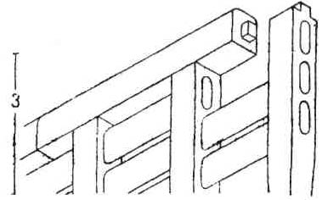

**102**

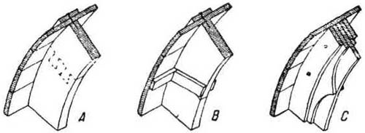

**103**

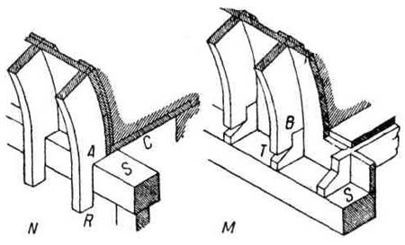

**104**

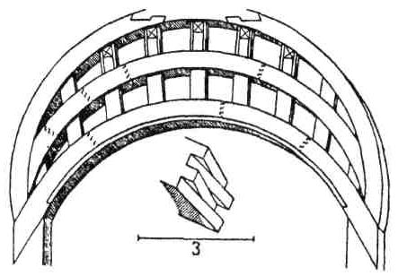

**105**

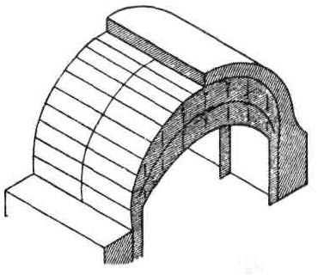

**106**

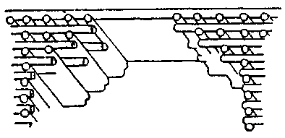

**107**

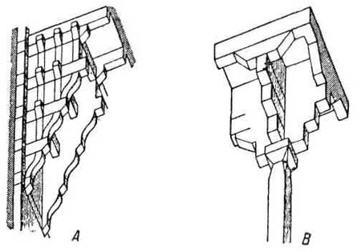

**108**

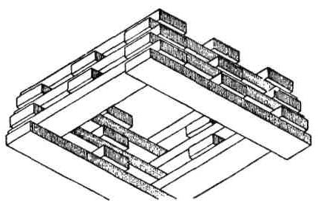

**109**

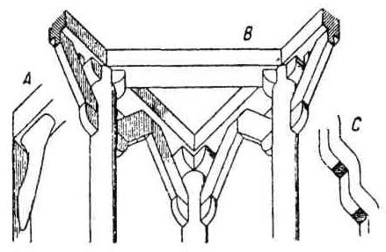

**110**

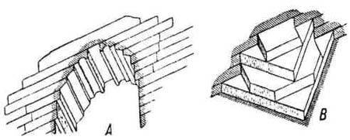

**111**

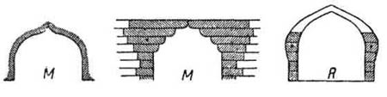

**112**

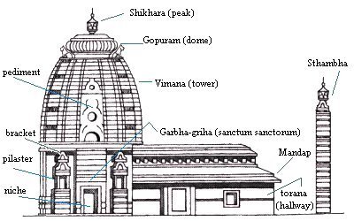

**113**

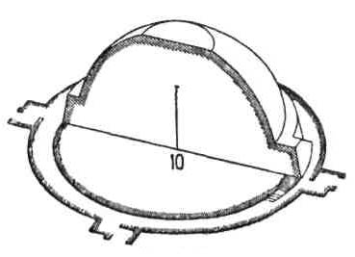

**117**

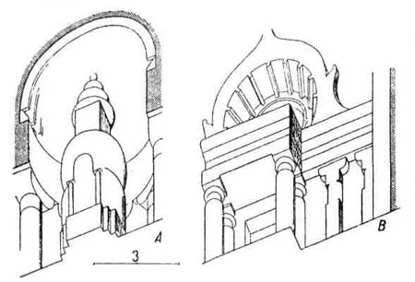

**118**

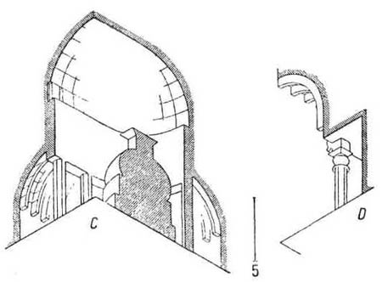

**119**

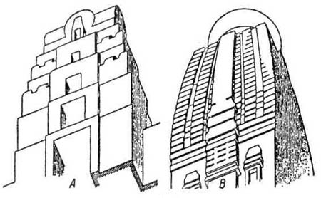

**120**

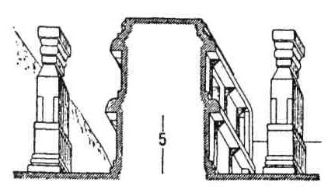

**121**

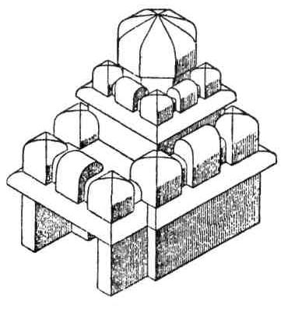

**122**

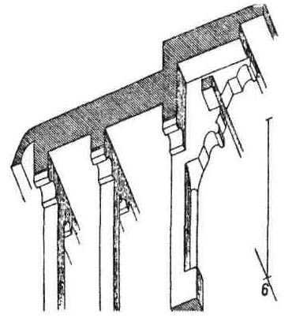

**123**

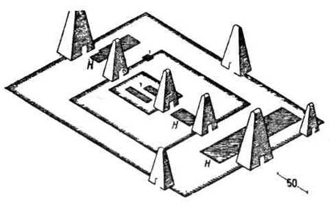

**124**

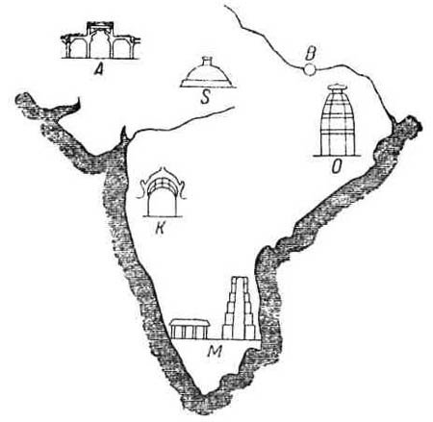

**125**

**СПИСОК ИСПОЛЬЗОВАННЫХ САЙТОВ И ЛИТЕРАТУРЫ**

1. Огюст Шуази. История архитектуры. Auguste Choisy. Histoire De L'Architecture
2. http://www.arhitekto.ru/txt/2razv9.shtml
3. http://arx.novosibdom.ru/node/1439
4. http://arx.novosibdom.ru/node/1442 Стрелков А. С. Обзор архитектуры Древней Индии
5. http://www.achadidi.narod.ru/page.files/mandir_parts.htm Achadidi Сычева Анна, 2006
6. http://fotki.yandex.ru/users/alexandr2804/album/19885/
7. http://www.artprojekt.ru/Civilization/0101.html
8. http://arx.novosibdom.ru/neufert/49/581